…und das erwartet uns:
vom 13.-20. Juni 2020 sind wir zu Gast im Kolpinghaus Salem..
Die Anreise erfolgt mit dem Reisebus. Aktiv oder gemütlich. Wir erschließen uns auf unsere je eigene Art die Schönheit der Landschaft rund um den Kummerower See.

Individuell und doch nicht allein!

Jedes Zimmer verfügt über ein eigenes Bad mit Dusche und WC, sowie Balkon oder Terrasse. Alle Räumlichkeiten sind bequem stufenlos oder über Aufzug erreichbar.

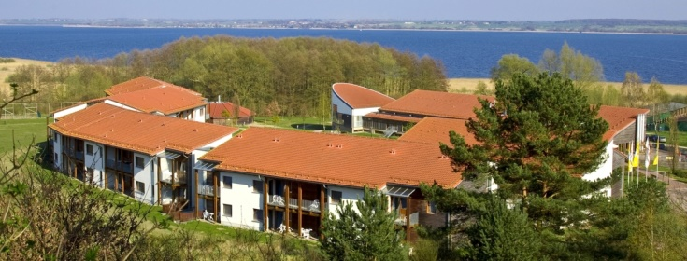

Freuen Sie sich auf ein individuelles Gruppenprogramm in Absprache. Jeder macht so viel er/sie mag in der Gruppe.
Halbpension und Tagesausflüge (Stadt und Meer) inklusive.
Sauna, Kegelbahn, Fahrradverleih im Haus, Morgenandacht und Gespräche über Gott und die Welt
Kosten im HP/DZ incl. Fahrt u. Programm:
Erwachsene: 650,00 Euro
EZ-Zuschlag: 70,00 Euro
(Ermäßigung nach Absprache möglich)
Kinder bis 6 Jahre: 330,00 Euro
Kinder bis 2 Jahre: kostenfrei
Sprechen Sie uns wegen einer Ermäßigung an!
Anmeldung und Infos:
Diakonin Andrea Spremberg
Tel. 05137 - 875782
Mail: a. spremberg@alt-garbsen.de

Anmeldung
Gemeindefreizeit im Ferienland Salem
Name _________________ Alter ____

Name _________________ Alter ____

Straße:_________________________
Wohnort:________________________
Telefon:_________________________
e-mail:__________________________
O DZ O EZ O 3-Bett Zi.
Ich bin damit einverstanden, dass meine Adresse den anderen Teilnehmenden zugänglich gemacht wird. (gegebenenfalls streichen)
Die Anmeldebedingungen (bitte wenden) habe ich gelesen und erkenne ich an.

______ __________________
Datum Unterschrift
Arbeitsbereich

Bitte diese Anmeldung
im Ev.-luth. Kirchenbüro
Calenbergerstr.19,
30823 Garbsen
abgeben oder zuschicken.
Anmeldebedingungen
Für mehrtägige Veranstaltungen melden sie sich bitte schriftlich oder per Mail bei uns an. Die Anmeldungen sind verbindlich. Bei einer Absage innerhalb von zwei Wochen vor Beginn berechnen wir 50% der Teilnahmegebühren.
Wir empfehlen Ihnen eine Reiserücktrittsversicherung (ca.20 €). Auch möglich als Gruppenversicherung. Darüber können wir beim Vortreffen sprechen.

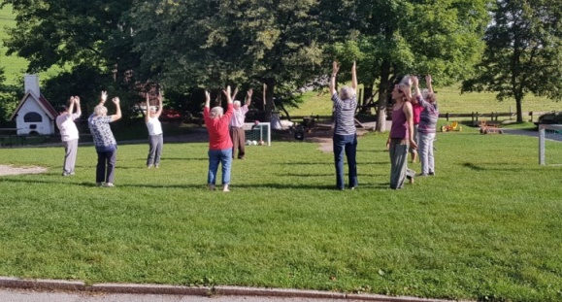
Infotreffen am Fr. 8. Mai 15
Uhr im Gemeindehaus Calenbergerstr.19

Die 4 ev.-luth. Kirchengemeinden der Kooperation Mitte bieten
diese Gemeindefreizeit als ein Kooperationsprojekt an.

Diese Gemeindefreizeit wird gefördert von der Stiftung Alt-Garbsen.

barrierefrei
Kolpinghaus Salem
Mecklenburgische Schweiz
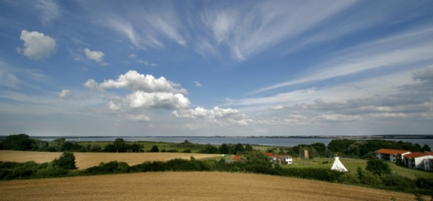
unter der Weite des Himmels,
dort wird unser Zuhause auf Zeit sein.
13. - 20. Juni

Gemeinde –Freizeit 2020

